Отголоски семинара
8
21 апреля 2011 года

Подведение итогов семинара

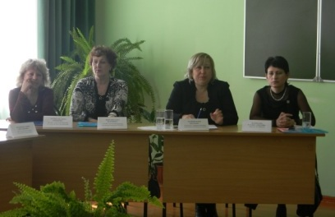

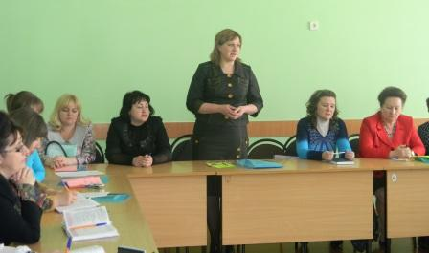

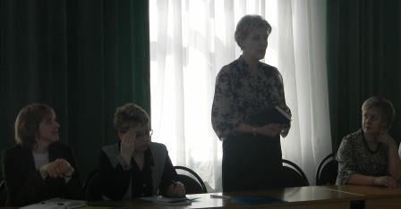

Желаем творческих успехов!

МУ «Управление образования администрации
Краснояружского района»

Методический вестник

четверг, 21 апреля 2011 года

Из выступления начальника управления образования администрации Краснояружского района Е.Г. Головенко.

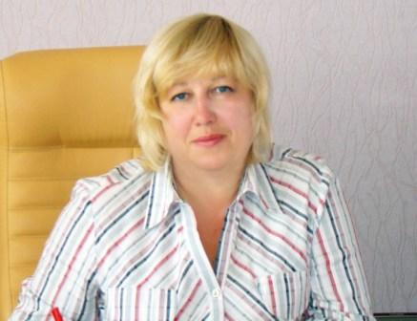

Педагогическое сообщество района активно включилось в реализацию национальной образовательной инициативы «Наша новая школа».
В районе многое делается по созданию современных и престижных условий для творческой работы педагога. Предоставляются возможности продемонстрировать свои успехи и мастерство.
Мы поддерживаем инициативу образовательных учреждений, педагогов по включению в инновационную и экспериментальную работу.

2
21 апреля 2011 года
Старт семинара

Сегодня на территории Краснояружского раойна состоялся семинар по теме: «Инновационные подходы в управлении методической работой», подготовленный управлением образования администрации Краснояружского района. Интересно было узнать: с каким настроением приехали на семинар представители БелРИПКППС и руководители районных методических служб, что нового ожидают наши гости увидеть на семинаре.
Первым гостем, прибывшим на семинар, стала Л. Г. Буханцова, заведующая районным методическим кабинетом п. Прохоровка. Ей мы и задали первые вопросы:

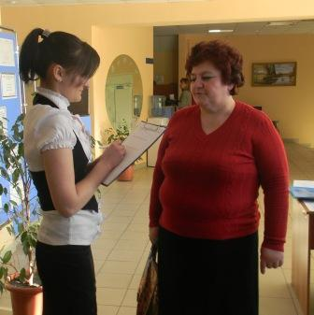
- Людмила Геннадьевна, с каким настроением Вы приехали сегодня на семинар?
-Отличное настроение. Я неоднократно бывала в Краснояружском районе. Всегда любуюсь вашим поселком, Красная Яруга мне очень нравится.
- Что Вы надеетесь увидеть сегодня нового в методическом плане?
- Надеюсь, что семинар пройдет успешно. Увижу новые формы работы.

И.Чечина, педагог-психолог, беседует с Л. Г.Буханцовой

Эти же вопросы мы задали Н. А. Шаповаловой, проректору БелРИПКППС. Наталья Алексеевна сказала, что приехала на семинар с замечательным настроением, надеется увидеть инновационно-методическое пространство Краснояружского района на высоком уровне. Тему семинара считает очень актуальной. Она уже была в нашем районе, и её всегда очень впечатляло благоустройство поселка и настроение краснояружцев.

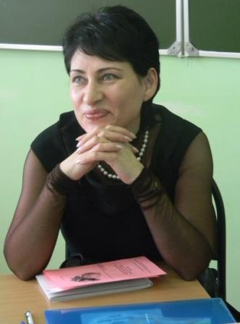

7
21 апреля 2011 года
Отголоски семинара

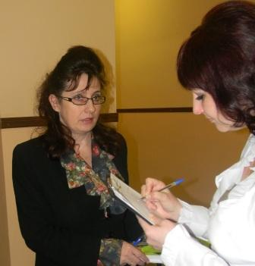

С.Белошапка, воспитатель МДОУ «Краснояружский детский сад общеразвивающего вида», беседует с Н.В. Гребенкиной

Гребёнкина Надежда Васильевна из Алексеевки считает, что тема фрагмента занятия у С. А. Хаустовой актуальна, потому что это необходимо повседневно. Очень важно, как человек будет самостоятельно владеть ситуацией в чрезвычайных обстоятельствах. Необходимо уметь понимать причины конфликтов, возникающих между школьниками и учителями, родителями и подростками. Теоретические основы, предлагаемые Светланой Анатольевной, нужны любому человеку, в любом возрасте. Надежда Васильевна довольна семинаром, оправдались все её ожидания, особенно понравилась практическая часть.

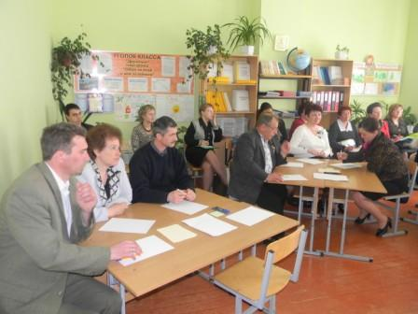

Участники мастер-класса «Активные формы и методы преподавания обществознания на профильном уровне»

6
21 апреля 2011 года
Отголоски семинара

После посещения консультации с дистантной составляющей «Проблемные вопросы при переходе на ПСПО» у Т. Н. Гуляевой, руководителя РМО учителей информатики и заместителя директора по воспитательной работе МОУ «Краснояружская СОШ №2», мы пообщались с В. Н. Шелудченко из Вейделевки. Валентина Николаевна очень довольна, что приехала на семинар. Ей понравились новые формы работы, интересным было занятие у Т. Н. Гуляевой.

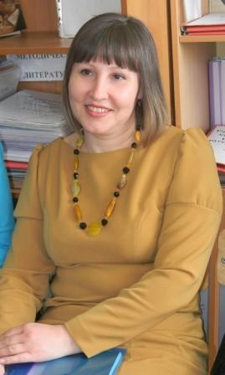

В.Н. Шелудченко
п.Вейделевка

После посещения фрагмента теоретико-практического семинара «Эмоциональная саморегуляция и учебная деятельность», проведенного С. А. Хаустовой, заместителем начальника управления образования администрации Краснояружского района, с нами своими впечатлениями поделилась В. А. Колесникова из Чернянки.
- Валентина Александровна, что Вы можете сказать об увиденном практическом мероприятии?
- Замечательное мероприятие. Очень поучительное и интересное. Понравился руководитель мероприятия, С. А. Хаустова. Светлана Анатольевна – обаятельный и грамотный человек, прекрасно владеет аудиторией.
- Оправдались ли Ваши ожидания от семинара?
- Да, да, да! Очень довольна семинаром. Очень жаль, что в жизни мало внимания уделяется теме семинара. Мне кажется, что необходимо использовать больше в повседневной жизни таких приемов, о которых рассказывала Светлана Анатольевна.

3
21 апреля 2011 года
Старт семинара

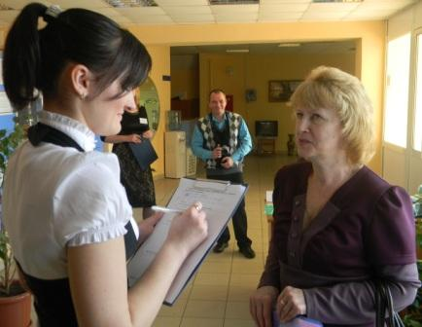
И.Чечина, педагог-психолог, беседует с А.С. Косиловой
Косилова Антонина Савельевна, заместитель начальника отдела оценки качества управления образования Грайворонского района, с удовольствием поделилась с нами своими первыми впечатлениями: «Я с весенним и бодрым настроением приехала в Красную Яругу.

Масса положительных эмоций переполняет душу. Весна всегда способствует такому настроению. Хочу встретиться с коллегами, такие встречи приносят много хороших впечатлений. Надеюсь увидеть опыт вашего района в области методической работы.»

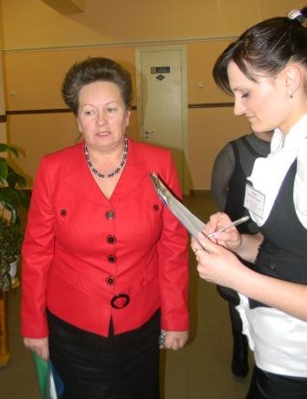
Из Чернянского района В.А. Колесникова приехала к нам на семинар в хорошем и рабочем настроении. Валентина Александровна уже была в Красной Яруге, и сейчас она надеется увидеть на семинаре инновационные подходы в методической работе.

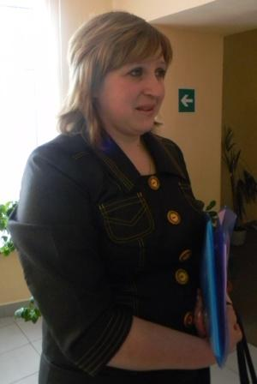
Т.В. Назаренко,
п.Ракитное

А Назаренко Татьяна Владимировна из Ракитянского района надеется почерпнуть для себя что-нибудь новое. Она всегда с удовольствием посещает наш район.
С.Белошапка, воспитатель МДОУ «Краснояружский детский сад общеразвивающего вида»

4
5
21 апреля 2011 года
21 апреля 2011 года
Отголоски семинара
Отголоски семинара
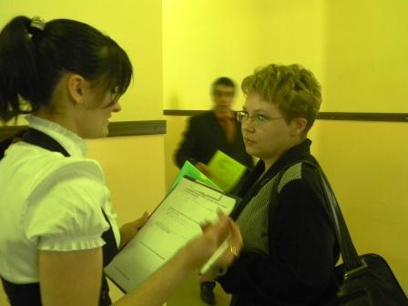
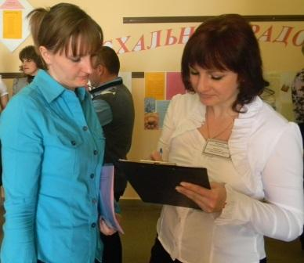
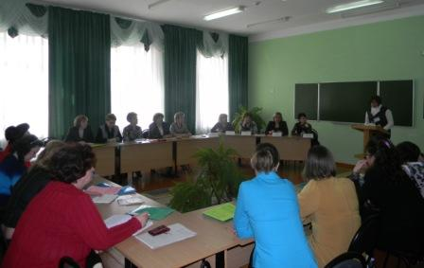
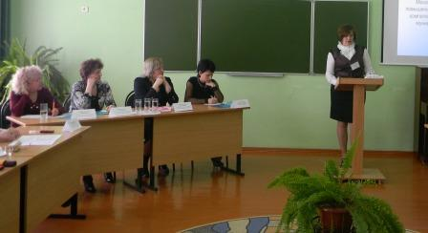
По окончании пленарного заседания представители БелРИПКППС и руководители районных методических служб также поделились с нами своими впечатлениями. Мы задали несколько вопросов Е. В. Ивлевой, заместителю директора научно-методического информационного центра г. Белгорода.

- Елена Васильевна, приемлема ли теоретическая часть, которая сейчас прозвучала, в практике работы Вашего района?
- Да, приемлема. Многие вещи созвучны. Например, использование индивидуальных планов в работе. Очень интересно использование проектной деятельности краснояружских педагогов.
- Что больше всего вам запомнилось на пленарном заседании?
-Интересно прозвучало выступление начальника управления образования вашего района Е. Г. Головенко. Некоторые формы работы используются и в г. Белгороде.

И.Чечина, педагог-психолог беседует с Е. В. Ивлевой
На фото: С.Белошапка, воспитатель МДОУ «Краснояружский детский сад общеразвивающего вида» ,беседует с Н.А. Карагодиной

Карагодина Наталья Александровна из Волоконовского района с удовольствием поделилась с нами своими впечатлениями после пленарного заседания. Она сказала, что ей запомнилось и понравилось выступление директора ЦМ и СО Мельниковой И. А., очень доступно и своевременно изложила Ирина

Александровна механизмы управления повышения профессиональной компетентности педагогов на муниципальном уровне. «В Красной Яруге проще применять на практике теоретическую часть, которая прозвучала на заседании, потому что Красная Яруга – небольшой поселок», - считает Н. А. Карагодина.

После пленарного заседания, на котором гости посмотрели видеофильм о системе образования Краснояружского района, заслушали выступления начальника МУ «Управление образования администрации Краснояружского района» Е. Г. Головенко, директора ЦМ и СО И. А. Мельниковой, а также заместителей директоров общеобразовательных школ: Л. Н. Гащенко и Л. И. Шевченко, гостям семинара была предложена практическая часть: фрагмент заседания РМО учителей обществоведческих дисциплин, методические мастерские, презентация проекта творческой группы учителей и другие формы работы.

Участники семинара на пленарном заседании.
В актовом зале МОУ «Краснояружская СОШ №2» состоялось пленарное заседание.
С докладом выступает И.А. Мельникова, директор ЦМ и СО МУ «Управление образования администрации Краснояружского района»

